

**BỘ GIÁO DỤC VÀ ĐÀO TẠO**

**TRƯỜNG CAO ĐẲNG CÔNG THƯƠNG TP. HỒ CHÍ MINH**

**KHOA CÔNG NGHỆ THÔNG TIN**

**🙟🕮🙝**



**ĐỒ ÁN MÔN HỌC**

**PHÂN TÍCH VÀ THIẾT KẾ HỆ THỐNG THÔNG TIN (UML)**

QUẢN LÝ SINH VIÊN

bs00554_

**Giáo viên hướng dẫn: PHẠM VĂN SƠN**

**TP.Hồ Chí Minh, ngày 29 tháng 6 năm 2022**

|  |  |  |  |  |
| --- | --- | --- | --- | --- |
| STT | Họ và tên | MSSV | SDT | GHI CHÚ |
| 1 | Nguyễn Tuấn Đạt | 2120110216 |  |  |
| 2 | Huỳnh Thanh Điệp | 2120120212 |  |  |
| 3 |  |  |  |  |
| 4 |  |  |  |  |

**NHẬN XÉT CỦA GVHD**

..................................................................................................................................

..................................................................................................................................

..................................................................................................................................

..................................................................................................................................

..................................................................................................................................

..................................................................................................................................

..................................................................................................................................

..................................................................................................................................

..................................................................................................................................

..................................................................................................................................

..................................................................................................................................

..................................................................................................................................

..................................................................................................................................

..................................................................................................................................

..................................................................................................................................

..................................................................................................................................

..................................................................................................................................

..................................................................................................................................

..................................................................................................................................

..................................................................................................................................

..................................................................................................................................

..................................................................................................................................

..................................................................................................................................

..................................................................................................................................

**MỤC LỤC**

[**PHẦN MỞ ĐẦU 5**](#_Toc107059641)

[***1.* *Lý do chọn đề tài* 5**](#_Toc107059642)

[***2.* *Mục đích, nhiệm vụ của đề tài* 5**](#_Toc107059643)

[***3.* *Phạm vi thực hiện của đề tài* 5**](#_Toc107059644)

[**PHẦN NỘI DUNG 6**](#_Toc107059645)

[***I.* Phân tích hiện trạng của tổ chức 6**](#_Toc107059646)

[**1. Tổng quan 6**](#_Toc107059647)

[**1.1. Sơ đồ tổ chức và quy trình hoạt động 7**](#_Toc107059648)

[***1.1.2.* *Sơ đồ tổ chức của hệ thống* 7**](#_Toc107059649)

[**1.2. Quy trình hoạt động 8**](#_Toc107059650)

[**1.3.Phạm vi hệ thống và phân loại người dùng 9**](#_Toc107059651)

[***II.* Mô hình hóa yêu cầu 10**](#_Toc107059652)

[**2.1. Xác định các tác nhân và Use case của hệ thống 10**](#_Toc107059653)

[***2.1.3.* *Use case Đăng nhập* 11**](#_Toc107059654)

[***2.1.4.* *Use case Đăng xuất* 12**](#_Toc107059655)

[***2.1.5.* *Use case Đổi mật khẩu* 12**](#_Toc107059656)

[***2.1.6.* *Use case Tìm kiếm sinh viên* 13**](#_Toc107059657)

[***2.1.7.* *Use case Xóa sinh viên* 13**](#_Toc107059658)

[***2.1.8.* *Use case Sửa thông tin sinh viên* 15**](#_Toc107059659)

[**III.Mô hình Use case 16**](#_Toc107059660)

[**3.1.1. Giảng viên 16**](#_Toc107059661)

[**3.1.2. Phòng đào tạo 16**](#_Toc107059662)

[**3.1.1. Tra cứu thông tin 17**](#_Toc107059663)

[**IV. Phân tích 18**](#_Toc107059664)

[**4.2. Sơ đồ tuần tự chức năng đăng nhập 20**](#_Toc107059665)

[**4.3. Sơ đồ tuần tự chức năng đăng xuất 21**](#_Toc107059666)

[**4.4. Sơ đồ chức năng quản lí 22**](#_Toc107059667)

[**4.5. Sơ đồ hoạt động 22**](#_Toc107059668)

[**4.6. Sơ đồ lớp Diagram 24**](#_Toc107059669)

[**5. Giao diện 25**](#_Toc107059670)

[**VI. PHẦN KẾT LUẬN 29**](#_Toc107059671)

# PHẦN MỞ ĐẦU

1. ***Lý do chọn đề tài***

Sinh viên chuyên ngành công nghệ thông tin, đặc biệt là hệ thống thông tin và kỹ thuật phần mềm, được giảng dạy nhiều nhất về phân tích và thiết kế hệ thống tại các trường cao đẳng. Khóa học cung cấp cho sinh viên những hiểu biết cơ bản về các giai đoạn phân tích thiết kế và thiết kế của một dự án kỹ thuật phần mềm, cũng như cách xây dựng và thực hiện một dự án cụ thể, trong số những thứ khác. Đến với môn học này, nhóm em đã chọn đề tài “Quản lý trường học” làm đề tài thực hiện cho bài tiểu luận môn học của mình với sự đồng ý của thầy giáo trực tiếp giảng dạy là thầy **Phạm Văn Sơn.**

1. ***Mục đích, nhiệm vụ của đề tài***

Công nghệ thông tin là một trong những ngành khoa học ngày càng được quan tâm và sử dụng rộng rãi trong mọi lĩnh vực của cuộc sống. Với những ưu điểm mạnh có thể ứng dụng được nhiều trong cuộc sống thì công nghệ thông tin đã giúp cho công việc quản lý được dễ dàng hơn. Để quản lý một công việc cụ thể của một cơ quan nào đó thì người quản lý cần thực hiện rất nhiều công việc. Nhờ có các phần mềm thì công việc đó trở nên đơn giản hơn rất nhiều.

Ví dụ như để quản lý được điểm của sinh viên thì người quản lý cần liên tục cập nhật điểm của sinh viên. Thông tin về sinh viên như: mã sinh viên, giới tính, năm sinh, quê quán, điểm thi.… Công việc đó làm người quản lý rất vất vả. Với phần mềm quản lý

điểm mà chúng em nghiên cứu và xây dựng trong bài tập sau đây sẽ phần nào giúp ích cho người quản lý. Đây là một đề tài nhỏ của chúng em. Vì sự hiểu biết và kinh nghiệm còn hạn chế nên chắc chắn phần mềm của chúng em vẫn còn nhiều thiếu sót. Rất mong nhận được ý kiến đóng góp của thầy và các bạn.

Chúng em xin chân thành cảm ơn !

1. ***Phạm vi thực hiện của đề tài***

Đề tài tập chủ yếu tập trung vào các nghiệp vụ chính của hệ thống “Quản lý sinh viên” chứ không đi sâu vào chi tiết hay thực hiện nhiều nghiệp vụ quá phức tạp do vấn đề về thời gian cũng như là kinh nghiệm vẫn còn ít. Tuy nhiên, với những nghiệp vụ trong đề tài đã đủ để triển khai ra một dự án thực tế dành cho các trường học.

# PHẦN NỘI DUNG

## Phân tích hiện trạng của tổ chức

### Tổng quan

Hiện nay, quản lí điểm là một công việc hết sức quan trọng đối với các trường học. Công việc đó hiện còn đang làm rất thủ công tại một số trường và chính vì thế mà nó mang lại hiệu quả không cao. Nguồn khảo sát mà chúng tôi thực tế là trường CĐ Công Thương Tp.HCM .

Công việc hàng ngày bao gồm:

-Nhập điểm cho sinh viên, sửa chữa thông tin về điểm.

-Cập Nhật các khoản tiền học phí .

-In bảng điểm, in danh sách sinh viên các lớp , các học sinh đỗ, trượt tốt nghiệp

- Lưu trữ thông tin của các bảng điểm của sinh viên…

Công việc quản lí còn hết sức thủ công và đòi hỏi nhiều kỹ năng của người quản lí.

Ví dụ: hàng ngày, khi người quản lí nhập điểm cho sinh viên, tính toán, in danh sách theo yêu cầu của nhà trường: những sinh viên đỗ trượt, đạt học bổng… thời gian nhập thông tin mất nhiều, việc theo dõi, thống kê, tổng hợp dễ bị nhầm lẫn, khó đảm bảo độ tin cậy…

### Sơ đồ tổ chức và quy trình hoạt động

#### 1.1.2. Sơ đồ tổ chức của hệ thốngXây Dựng Phần Mềm Quản Lý Sinh Viên Trường Đại HọcHình 1. Sơ đồ tổ chức của quản lý sinh viên

### Quy trình hoạt động

**Bộ phận Quản trị hệ thống:**

-Quản lý cấp phát quyền người sử dụng

-Cấp quyền cho cán bộ quản lý.

-Cấp quyền cho cố vấn học tập phê duyệt kết quả đăng ký sinh viên

-Cấp quyền cho sinh viên truy cập vào hệ thống đăng ký.

-Quản lý hệ thống:

− Thiết lập tham số hệ thống.

− Tra cứu người dùng.

− Sao lưu, phục hồi dữ liệu.

**Bộ phận Quản lý hồ sơ:**

-Quản lý hồ sơ sinh viên trong trường Cao Đẳng là một vấn đề cần đề cập đến. Việc quản lý hồ sơ không tốt sẽ làm ảnh hưởng đến việc theo dõi sinhviên và những việc liên quan đến sinh viên đang theo học tại trường cũngnhư những sinh viên đã ra trường. Quản lý hồ sơ sinh viên tốt sẽ giúp đỡchúng ta biết được thông tin về sinh viên đó. Khi mà chúng ta muốn biết thông tin về ai đó thì chúng ta có thể sửdụng hồ sơ mà chúng ta quản lý để tìm thông tin về họ. Chẳng hạn như:Sinh viên thuộc diện ưu tiên nào? Tình trạng nghỉ học của sinh viên, sinhviên chuyển lớp.

**Bộ phận Quản lý hồ sơ đảm bảo yêu cầu:**

− Quản lý danh sách sinh viên theo khoa, ngành, chuyên ngành, lớphành chính.

− Cập nhật và In hồ sơ sinh viên theo mẫu hồ sơ 58 của Bộ GD&ĐT.

− Quản lý các đối tượng chính sách, trợ cấp.

− Cập nhật thông tin về hoạt động đoàn thể, xã hội của sinh viên, thôngtin, nơi ở của sinh viên bao gồm nội trú, ngoại trú.

− Tìm kiếm thông tin sinh viên theo nhiều tiêu chí khác nhau.

− Thống kê số liệu sinh viên theo mẫu 58 của Bộ GD&ĐT.

2.3. Bộ phận Quản lý học tập:

- Quản lý kiểm tra thường xuyên và kiểm tra định kỳ.

- Xếp loại kết quả học tập, xét ngừng học, buộc thôi học cho sinh viên.

- Xét duyệt đăng ký học chương trình thứ 2 và chuyển điểm chochương trình thứ 2.

- Xét duyệt sinh viên chuyển từ các trường khác về Học viện và từ Họcviện đến các trường khác.

- Xét tốt nghiệp cho sinh viên theo ngành học đăng ký.

- Cuối mỗi học kỳ, Phòng máy tính in và gửi mẫu bảng điểm từng môncủa từng lớp cho các khoa để vào điểm, sau đó nhập dữ liệu vào hệthống.

- Sau khi nhập tất cả điểm thi lần 1, hệ thống tính ra điểm trung bìnhlần 1 cho từng cá nhân và in ra Danh sách học lại theo từng môn.Danh sách này cũng được dùng làm bảng ghi điểm thi học lại; Sau khinhập điểm học lại, hệ thống tính ra Điểm trung bình cao nhất cho sinhviên.

- Hệ thống tự tính và cộng điểm với những sinh viên có thành tích tốthay thuộc diện chính sách.

- Điểm tổng kết cuối cùng được tính bằng tổng điểm trung bình cácmôn học và điểm cộng.

- Dựa vào kết quả học tập và rèn luyện của từng cá nhân trong kỳ học,hệ thống xếp loại học tập, rèn luyện cho sinh viên trong kỳ. Hết 1 nămhọc, hệ thống tính điểm trung bình cả năm cho sinh viên.

- Bảng xếp loại học tập và bảng kết quả học tập của sinh viên (bao gồmđiểm trung bình, điểm tổng kết và điểm cộng) theo từng lớp được in ragửi về Phòng đào tạo để nhập kho thông tin cá nhân, xét khen thưởngvà gửi về lớp chính khóa.

**Bộ phận Quản lý đào tạo:**

• Quản lý khóa học:− Tạo mới khoá học và lập danh sách các ngành và chuyên ngành đàotạo của khoá học.

− Import danh sách sinh viên từ dữ liệu tuyển sinh, lập các lớp sinhhoạt, cấp tài khoản cho sinh viên và quản lý các lớp sinh hoạt.

• Quản lý khung chương trình đào tạo:

− Tạo mới năm học, xác định các mốc thời gian của hoạt động đào tạo,lập và quản lý chương trình đào tạo trong năm học của từng ngành, tổchức lớp học phần.

− Quản lý danh mục các học phần và ràng buộc về điều kiện tiên quyếtcủa học phần.

− Xây dựng kế hoạch đào tạo dự kiến và xác lập kế hoạch đào tạo chínhthức cho mỗi học kỳ.• Quản lý giảng dạy:

− Phân công giảng dạy.

• Quản lý đăng ký học

:− Bao gồm xử lý các công việc Đăng ký bình thường, Đăng ký muộn vàrút học phần của sinh viên.

### **1.3.Phạm vi hệ thống và phân loại người dùng**

#### 1.3.1 Phạm vi hệ thống

Với nhu cầu quản lý và chất lượng môi trường học không ngừng phát triển mạnh. Phòng đào tạo yêu cầu có một chương trình thực hiện được các chức năng sau:

* Quản lý điểm sinh viên.
* Quản lý hồ sơ sinh viên.
* Quản lý môn học.
* Quản lý khoa .
* Tìm kiếm thông tin sinh viên.
* Tìm điểm sinh viên.

Nhằm vào mục tiêu mở rộng quy mô quản lý sinh viên cho phép ban quản lý có cái nhìn toàn diện hơn về tình hình hoạt động của trường học. Từ đó đưa ra quy trình hệ thống quản lý sinh viên.

#### 1.3.2. Phân loại người dùng

Hệ thống quản lý sinh viên hướng đến các đối tượng:

* Sinh viên.
* Giảng viên
* Phòng đào tạo

## Mô hình hóa yêu cầu

### 2.1. Xác định các tác nhân và Use case của hệ thống

#### 2.1.1. Tác nhân

* Phòng đào tạo:
* Quản lý điểm sinh viên:
* Quản lý hồ sơ sinh viên:
* Quản lý môn học:
* Quản lý khoa :
* Tìm kiếm thông tin sinh viên:
* Tìm điểm sinh viên:

#### 2.1.2. Use case

-[Use case Đăng nhập](#_bookmark19)

-[Use case Đăng xuất](#_bookmark20)

-[Use case Đổi mật khẩu](#_bookmark21)

-[Use case Quản lý sinh viên](#_bookmark22)

-[Use case Quản lý thông tin sinh viên](#_bookmark23)

-[Use case Tra cứu phòng học](#_bookmark24)

-[Use case Quản lý điểm](#_bookmark25)

* + 1. ***Use case Đăng nhập***

|  |  |
| --- | --- |
| **Use case** | Đăng nhập |
| **Actor** | Sinh viên, giảng viên, quản lý hệ thống. |
| **Trigger** | Khi actor yêu cầu đăng nhập |
| **Brief Description** | Use case này mô tả các bước đăng nhập của actor vào hệ  thống. |
| **Pre-conditions** | Không có |
| **Basic Flows** | 1. Hệ thống yêu cầu actor nhập tên đăng nhập, mật khẩu; 2. Actor nhập tên đăng nhập, mật khẩu của mình và nhấn nút đăng nhập; 3. Hệ thống kiểm tra thông tin đăng nhập 4. Hệ thống thông báo thành công và cho actor đăng nhập vào hệ thống, đồng thời phân quyền tùy theo loại sinh viên, giảng viên, phòng đào tạo. |
| **Alternative Flows** | 5. Tên đăng nhập hoặc mật khẩu không đúng, hệ thống hiện  thông báo cho người dung và yêu cầu đăng nhập lại. |
| **Post-conditions** | Cho phép actor đăng nhập vào hệ thống nếu đăng |
| **Special Requirements** | Không có |

* + 1. ***Use case Đăng xuất***

|  |  |
| --- | --- |
| **Use case** | Đăng xuất |
| **Actor** | Sinh viên, giảng viên, quản lý hệ thống. |
| **Brief Description** | Use case này môt tả việc đăng xuất khỏi hệ thống |
| **Pre-conditions** | Actor phải đăng nhập thành công |
| **Basic Flows** | 1. Actor chọn chức năng đăng xuất khỏi hệ thống 2. Actor nhập tên đăng nhập, mật khẩu của mình và nhấn nút đăng nhập; 3. Hệ thống hiển thị yêu cầu xác nhận từ actor 4. Actor dùng xác nhận đăng xuất 5. Hệ thống đăng actor khỏi hệ thống. |
| **Alternative Flows** | 3.1. Actor không xác nhận đăng xuất thì hệ thống sẽ giữ  nguyên hiện trạng. |
| **Post-conditions** | Đăng xuất actor khỏi hệ thống và bỏ quyển sử dụng hệ  thống của actor. |
| **Special Requirements** | Không có |

* + 1. ***Use case Đổi mật khẩu***

|  |  |
| --- | --- |
| **Use case** | Đổi mật khẩu |
| **Actor** | Sinh viên, giảng viên. |
| **Brief Description** | Use case này môt tả việc đổi mật khẩu của sinh viên |
| **Pre-conditions** | Actor phải đăng nhập thành công |
| **Basic Flows** | 1. Actor chọn chức năng đổi mật khẩu 2. Hệ thống sẽ hiện form thay đổi mật khẩu 3. Actor điền các thông tin như:   + Mật khẩu cũ  + Mật khẩu mới  + Xác nhận lại mật khẩu. Và chọn “lưu”   1. Hệ thống hiển thị yêu cầu xác nhận từ actor 2. Actor xác nhận đổi mật khẩu 3. Hệ thống hiển thị ”đổi mật khẩu thành công” |
| **Alternative Flows** | - Actor không xác nhận đổi mật khẩu thì hệ thống sẽ giữ  nguyên hiện trạng. |
| **Post-conditions** | Đổi mật khẩu của actor |

* + 1. ***Use case Tìm kiếm sinh viên***

|  |  |
| --- | --- |
| **Use case** | Tìm kiếm sinh viên |
| **Actor** | Quản lý sinh viên |
| **Brief Description** | Use case này cho phép quản lý sinh viên tìm kiếm  chính xác thông tin khách hàng một cách nhanh chóng. |
| **Pre-conditions** | Quản lý sinh viên phải đăng nhập thành công vào hệ  thống. |
| **Basic Flows** | 1. Quản lý sinh viên chọn chức năng tìm kiếm khách hàng. 2. Hệ thống hiển thị form yêu cầu nhập thông tin mã số sinh viên. 3. Quản lý sinh viên nhập thông tin vào form và nhấn nút tìm. 4. Hệ thống hiển thị chi tiết thông tin sinh viên. |
| **Alternative Flows** | Không có |
| **Exception Flows** | 1.1 Không có thông tin sinh viên trong CSDL  4.1.1.Hệ thống hiển thị “không tìm thấy sinh viên” và kết thúc use case |
| **Post-conditions** | Trả về thông tin sinh viên cần tìm. |
| **Special Requirements** | Không có |

* + 1. ***Use case Xóa sinh viên***

|  |  |
| --- | --- |
| **Use case** | Xóa sinh viên |
| **Actor** | Quản lý sinh viên |
| **Brief Description** | Use case này cho phép quản lý sinh viên xóa sinh viên  khi thông tin sinh viên đã quá cũ |
| **Pre-conditions** | Quản lý sinh viên phải đăng nhập thành công vào hệ  thống và chọn chính xác sinh viên cần xóa. |
| **Basic Flows** | 1. Quản lý sinh viên chọn nút ”xóa”. 2. Hệ thống hiển thị “Bạn có chắc muốn xóa sinh viên không” 3. Quản lý sinh viên chọn nút “ok” 4. Hệ thống sẽ xóa sinh viên và cập nhật lại danh sách. |
| **Alternative Flows** | Không có |
| **Exception Flows** | * 1. Quản lý sinh viên chọn ”hủy”      1. Hệ thống trở về hiện trạng ban đầu |
| **Post-conditions** | Thông tin sinh viên bị xóa |
| **Special Requirements** | Không có |

* + 1. ***Use case Sửa thông tin sinh viên***

|  |  |
| --- | --- |
| **Use case** | Sửa thông tin sinh viên |
| **Actor** | Quản lý sinh viên |
| **Brief Description** | Use case này cho phép sinh viên, giảng viên, phòng đào tạo kinh doanh sửa thông tin  khách hàng. |
| **Pre-conditions** | Sinh viên, giảng viên, phòng đào tạo kinh doanh phải đăng nhập thành công vào hệ  thống và chọn chính xác khách hàng cần sửa |
| **Basic Flows** | 1. Sinh viên, giảng viên, phòng đào tạo kinh doanh chọn nút ”sửa”. 2. Hệ thống hiển thị form cho phép sửa thông tin khách hàng. 3. Sinh viên, giảng viên, phòng đào tạo kinh doanh nhập thông tin mới vào những chổ cần sửa trong form và nhấn nút “lưu”. 4. Hệ thống sẽ cập nhật lại thông tin |
| **Alternative Flows** | Không có |
| **Exception Flows** | * 1. Sinh viên, giảng viên, phòng đào tạo quản lý chọn ”hủy”      1. Hệ thống trở về hiện trạng ban đầu |
| **Post-conditions** | Thông tin khách hàng được cập nhật lại |
| **Special Requirements** | Không có |

## III.Mô hình Use case

### 3.1.1. Giảng viên

******

### 3.1.2. Phòng đào tạo

******

### Tra cứu thông tin

******

## Phân tích

* 1. ***Sơ đồ tuần tự (Sequence Diagram)***

Do tính chất thời gian và số lượng thành viên nhóm thực hiện đề tài chỉ mô tả các use case chính bẳng sơ đồ tuần tự bao gồm: đặt phòng, thuê phòng đặt trước, thuê phòng trực tiếp, lập phiếu dịch vụ, trả phòng (lập hóa đơn).

Sơ đồ tuần tự được biểu diễn theo đúng góc nhìn dựa trên mô hình 3 tầng khi triển khai đề tài ngoài thực tế. Cụ thể chương trình sẽ được phân thành 3 tầng chính:

+ Tầng trình bày (Prepresentation Layer): gồm các giao diện người dùng (form, user control, …) phục vụ cho mục đích hiển thị, trình bày thông tin, tương tác trực tiếp với người dùng.

+ Tầng nghiệp vụ (Business Logic Layer): tầng này làm trung gian giữ tầng “Prepresentation” và tầng “Data Access”, cụ thể là nó sẽ cung cấp cho tầng “Prepresentation” những dữ liệu từ tầng “Data Access” sau khi được làm mịn (xử lý) và

khi ở chiều ngược lại là lấy thông tin từ tầng “Prepresentation” xử lý và cung cấp cho tầng “Data Access”.

+ Tầng truy cập dữ liệu (Data Access Layer): nhiệm vụ của tầng này là làm việc với Database. Khi nhận được yêu cầu về dữ liệu (cập nhật, lấy dữ liệu,..) của tầng “Business Logic”, tầng này sẽ kết nối và làm việc với Database bằng hình thức nào đó để đáp ứng yêu cầu của “Business Logic Layer”.

+ Tầng truy cập dữ liệu (Data Access Layer): nhiệm vụ của tầng này là làm việc với Database. Khi nhận được yêu cầu về dữ liệu (cập nhật, lấy dữ liệu,..) của tầng “Business Logic”, tầng này sẽ kết nối và làm việc với Database bằng hình thức nào đó để đáp ứng yêu cầu của “Business Logic Layer”.

Như vậy, một lớp bất kỳ thay vì mang toàn bộ các phương thức xử lý thì nay được phân ra 4 phần: Business Object (biểu diễn cấu trúc dữ liệu của 1 thực thể dưới dạng class), View (thuộc tầng trình bày), Business Logic (thuộc tầng nghiệp vụ), Data Access (thuộc tầng truy cập dữ liệu). Ví dụ ta có thực thể Phòng, khi triển khai với mô hình 3 tầng ta sẽ có những lớp sau:

+ Lớp PhongBO: chứa các field, thuộc tính, các phương thức cơ bản như Equals(…), ToString(), HashCode(),…

+ Lớp PhongBLL: Chứa các phương thức xử lý nghiệp vụ

+ Lớp PhongDAL: Chứ các phương thức truy cập dữ liệu.

### Sơ đồ tuần tự chức năng đăng nhập

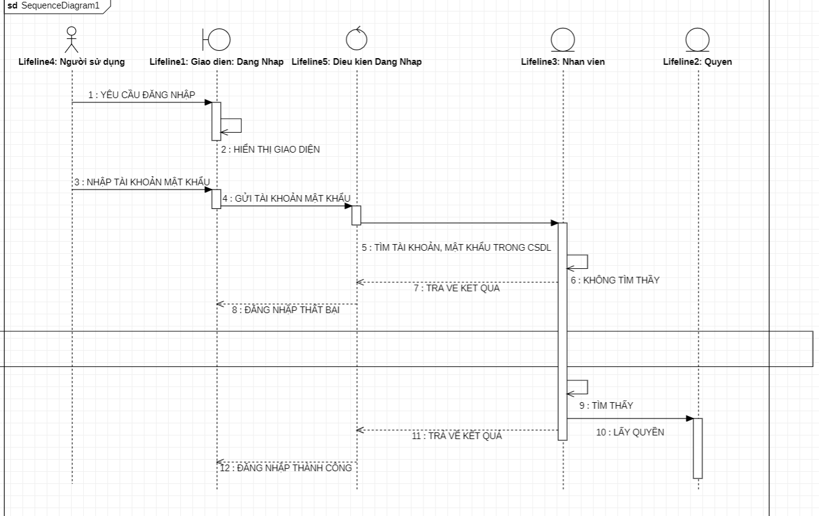

### Sơ đồ tuần tự chức năng đăng xuất

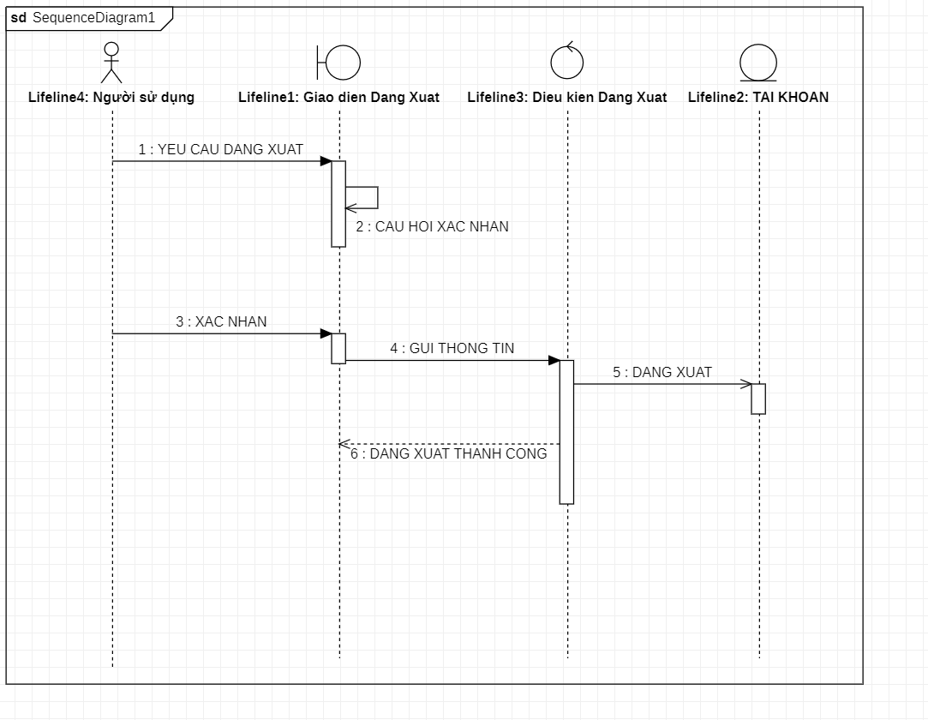

### Sơ đồ chức năng quản lí

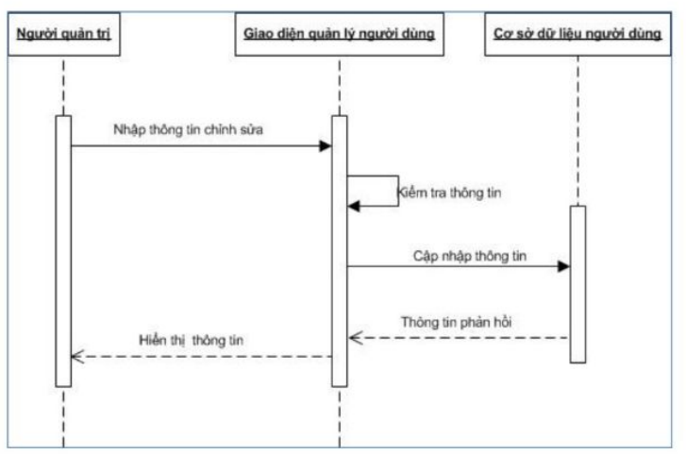

### Sơ đồ hoạt động

#### Đăng nhập

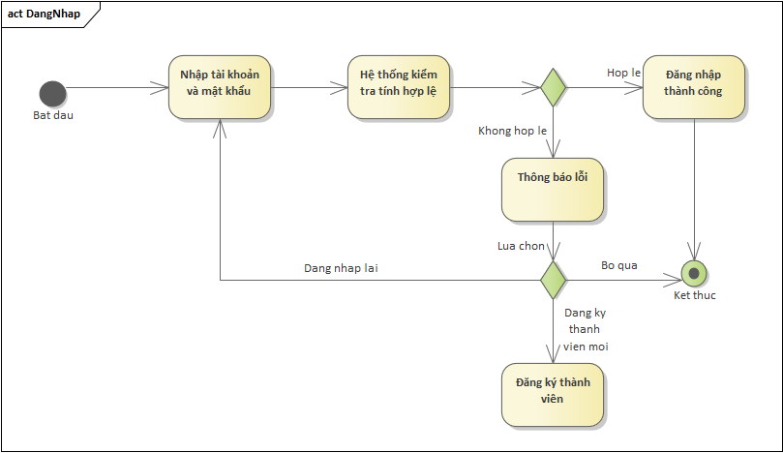

#### 4.5.2. Đăng kí

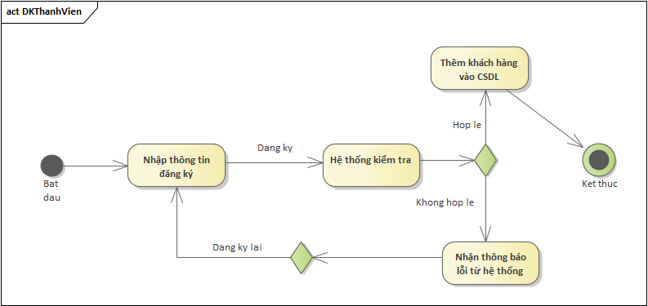

#### 4.5.3.Tìm kiếm

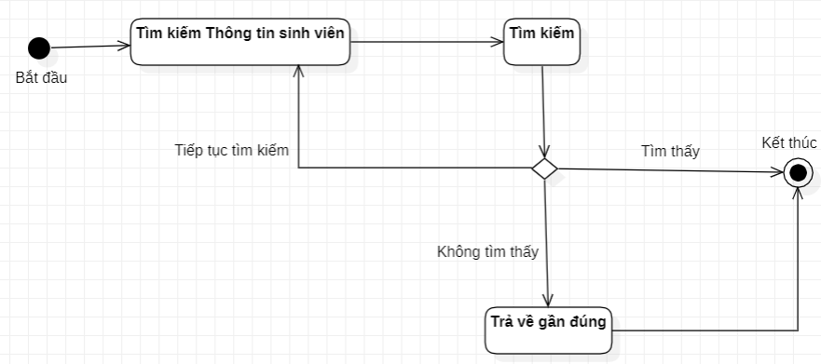

### Sơ đồ lớp Diagram

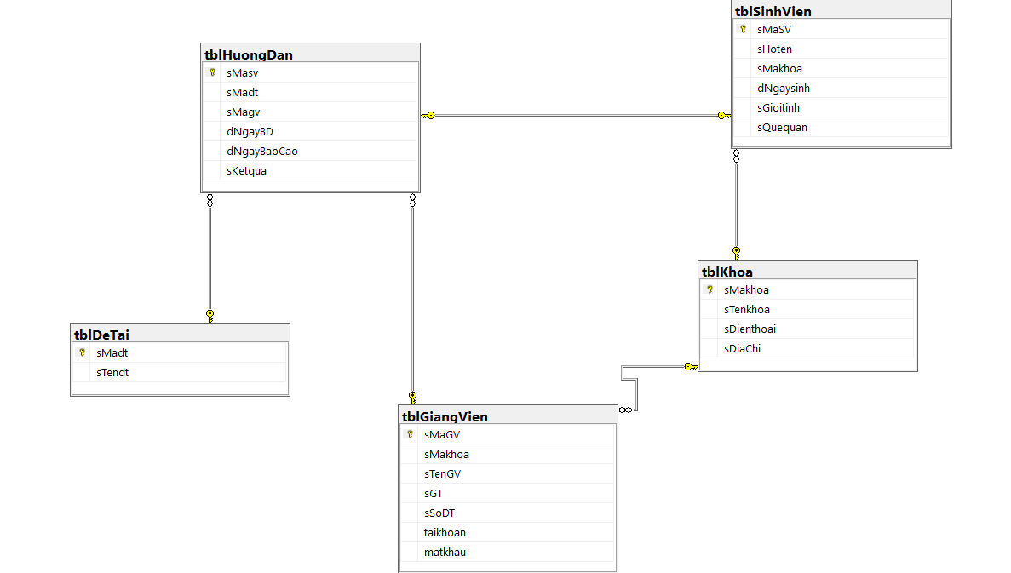

## Giao diện

#### 5.1. Đăng nhập

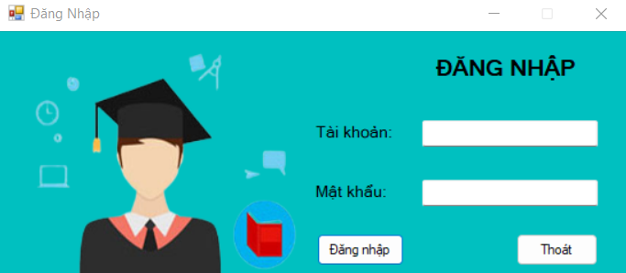

#### 5.2. Trang quản lí

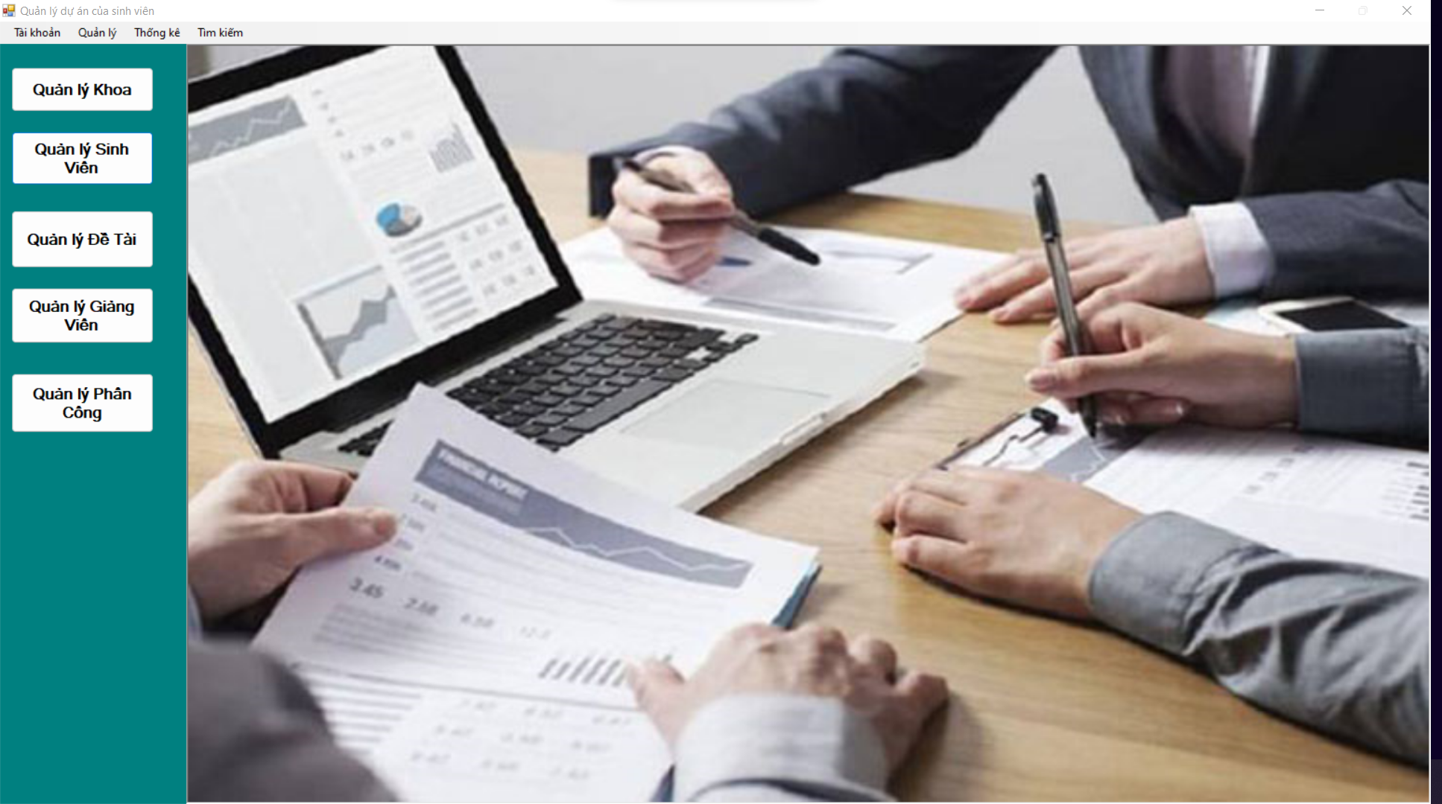

#### 5.3. Quản lí khoa

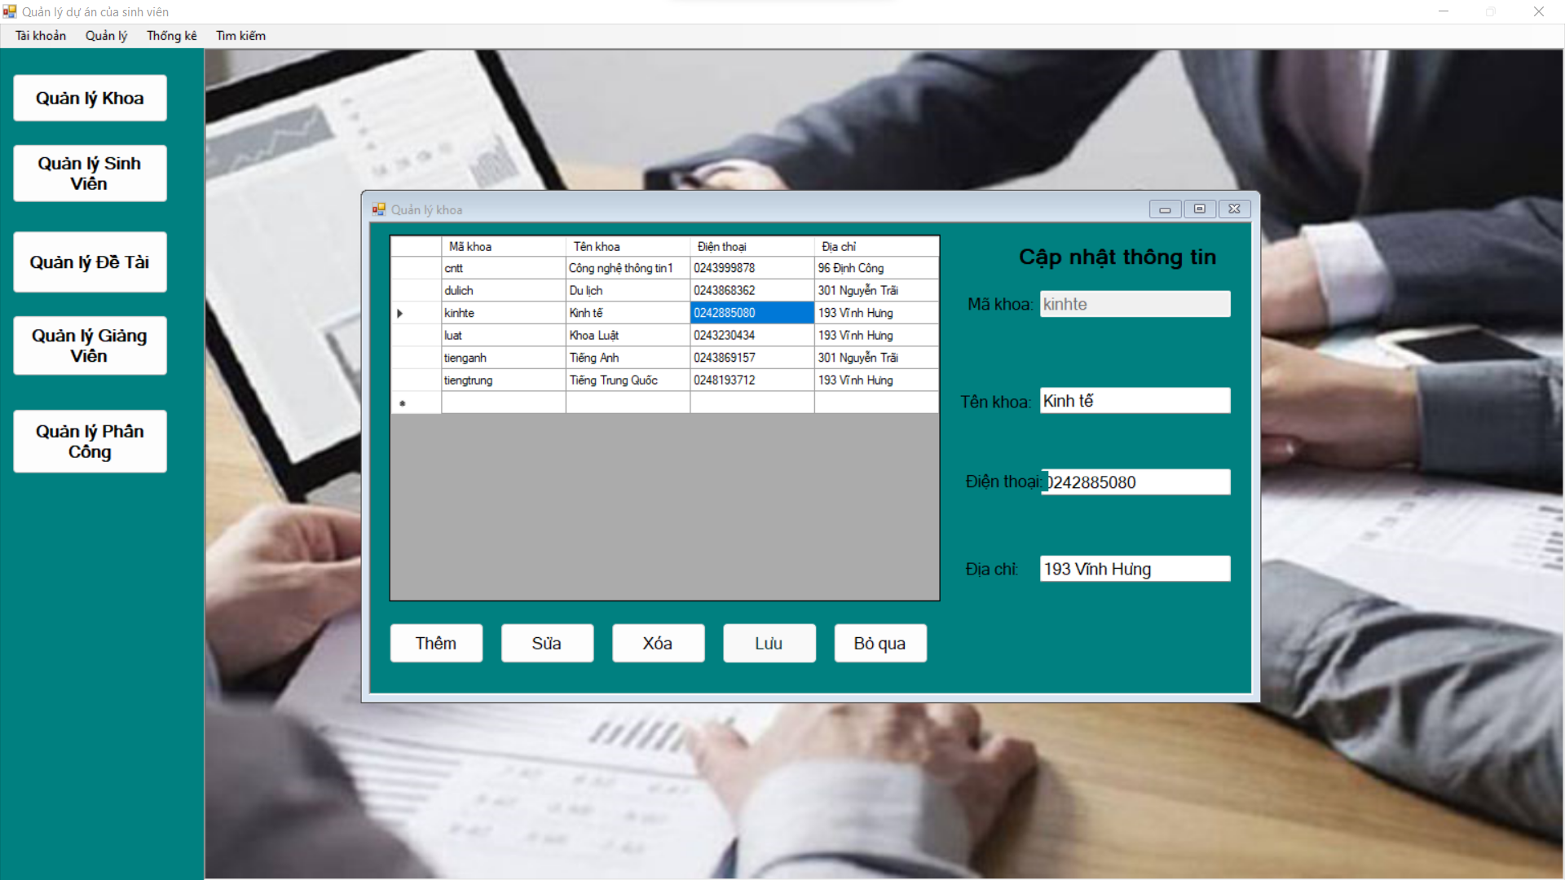

#### 5.4. Quản lí sinh viên

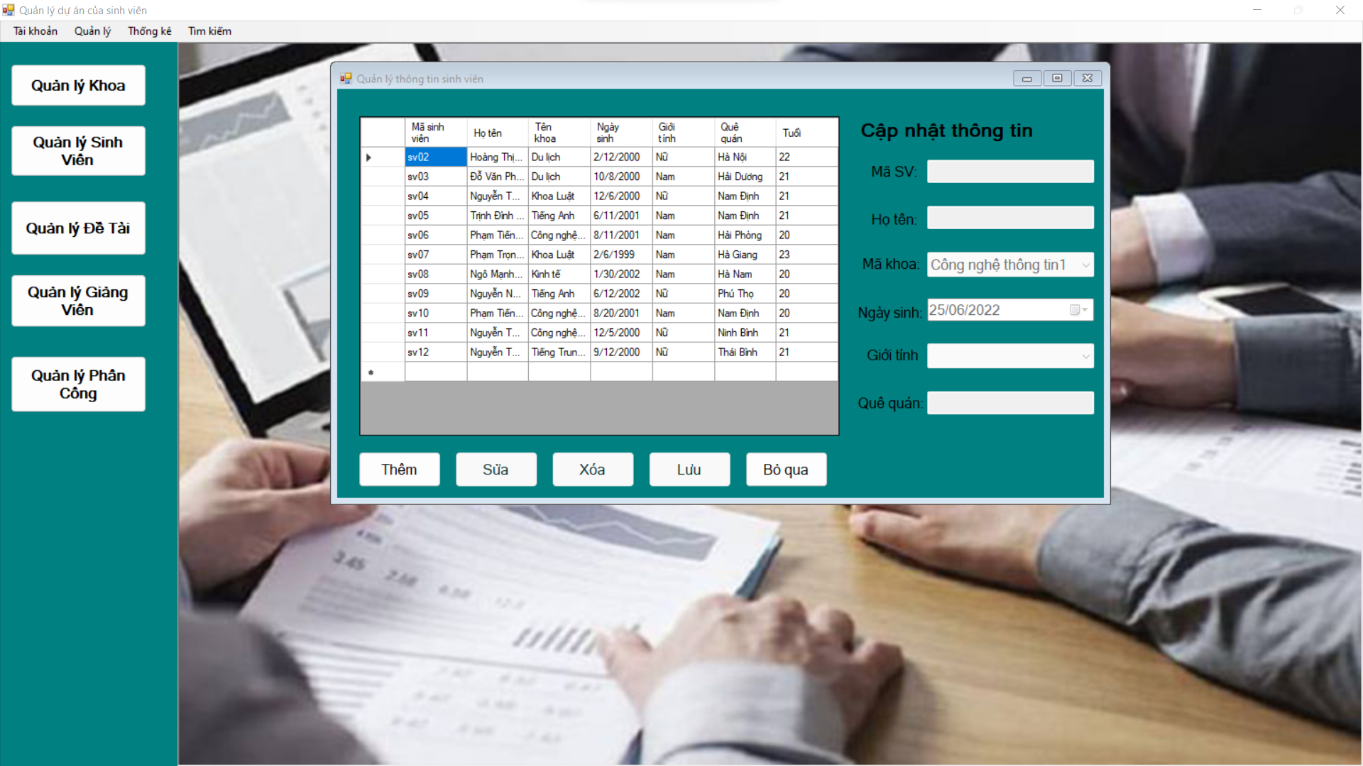

#### 5.5. Quản lí đề tài

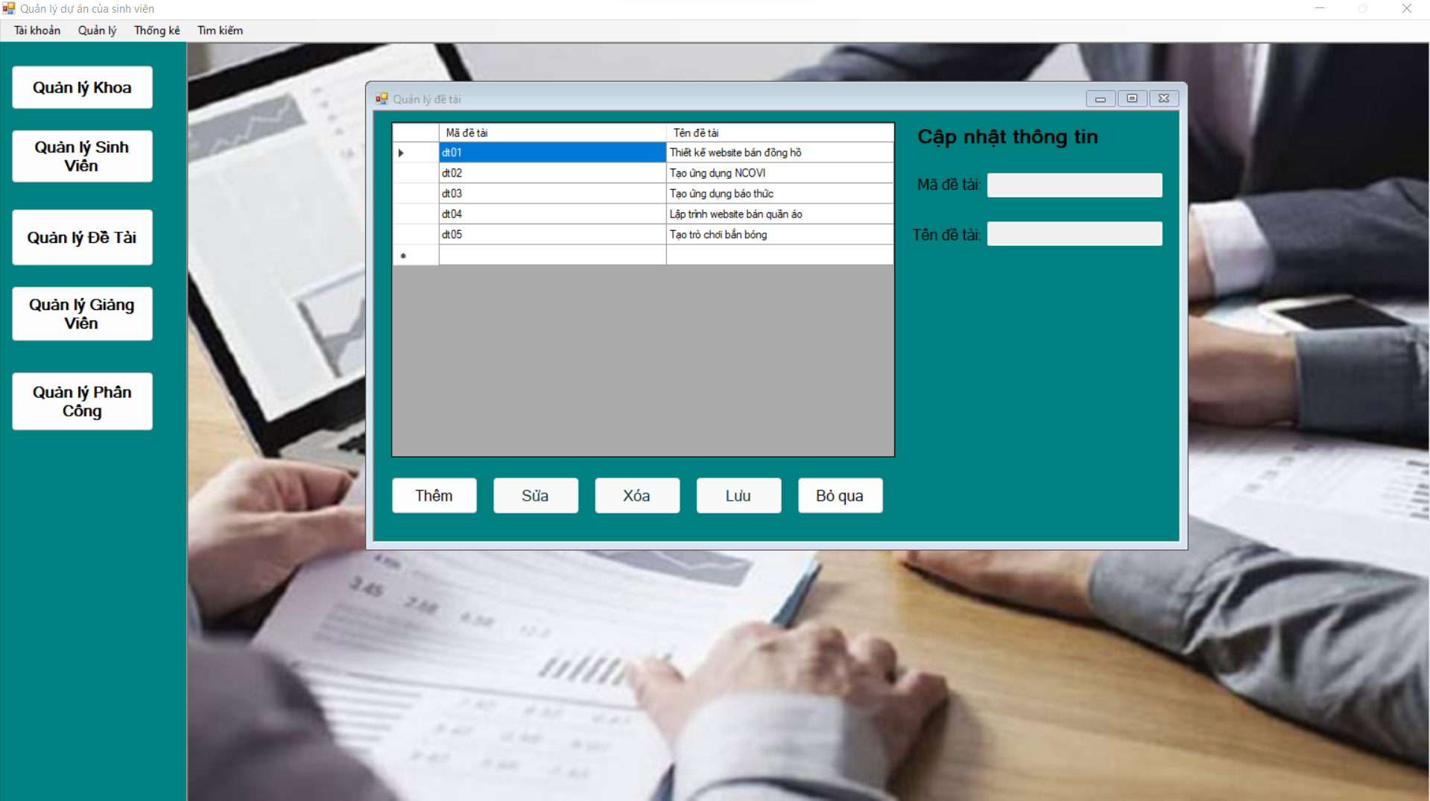

5.6. Quản lí phân công

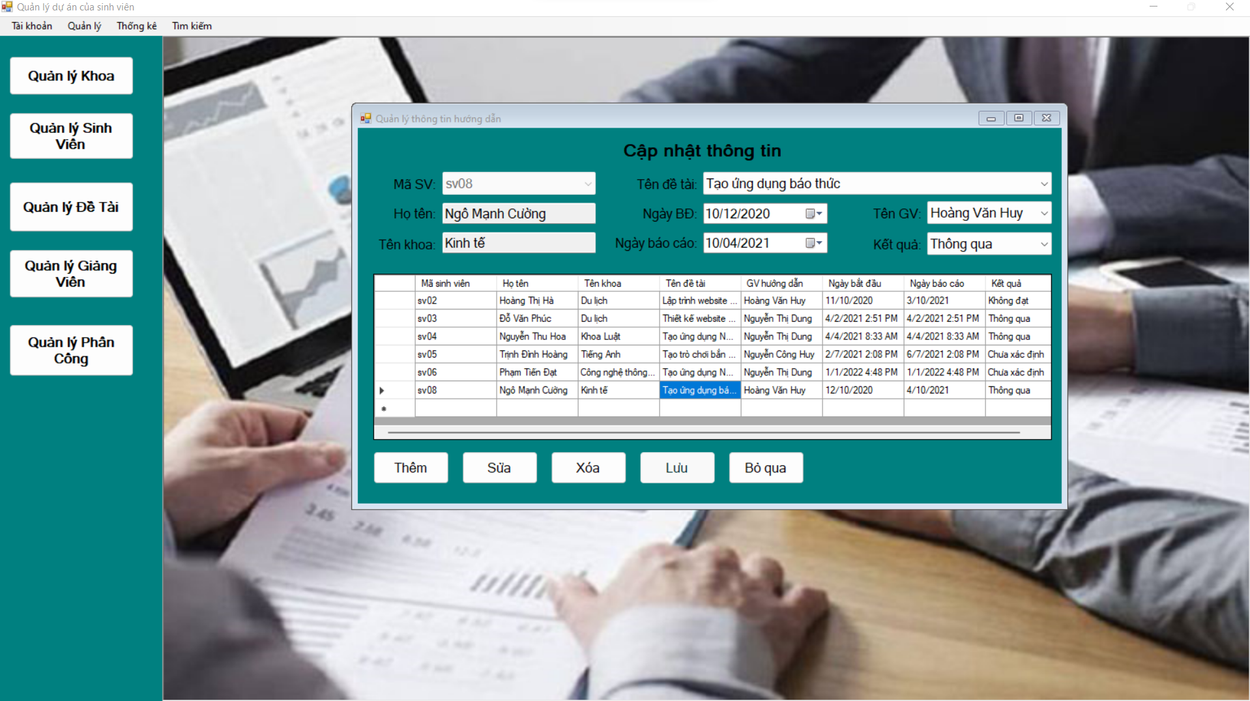

#### 5.7. Thống kê quản lí đề tài

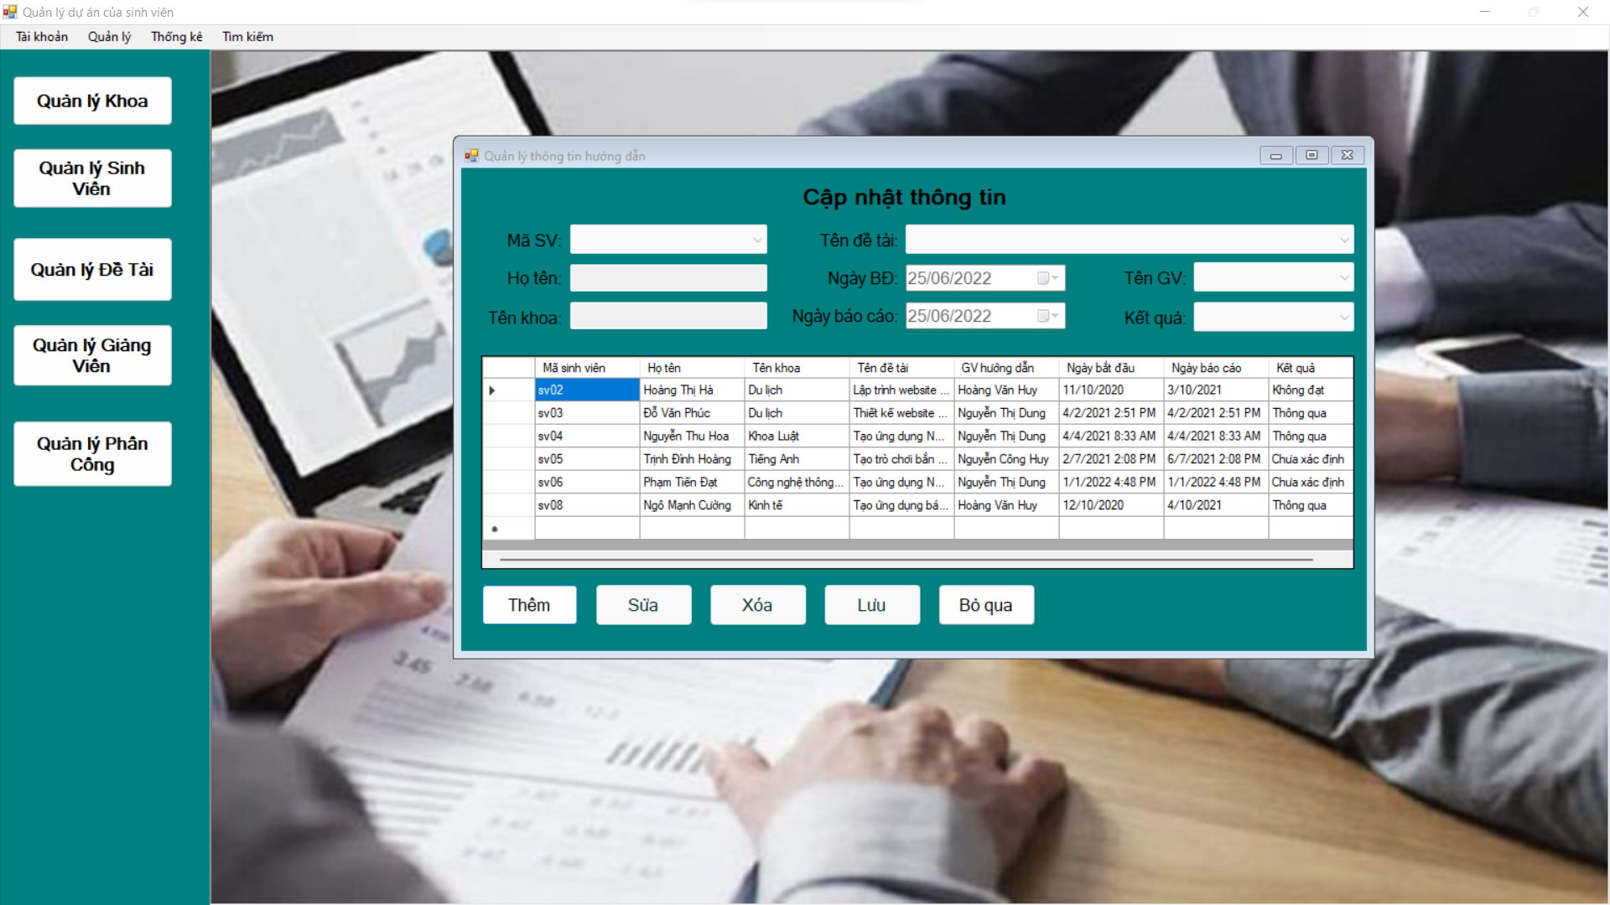

5.8. Tìm kiếm

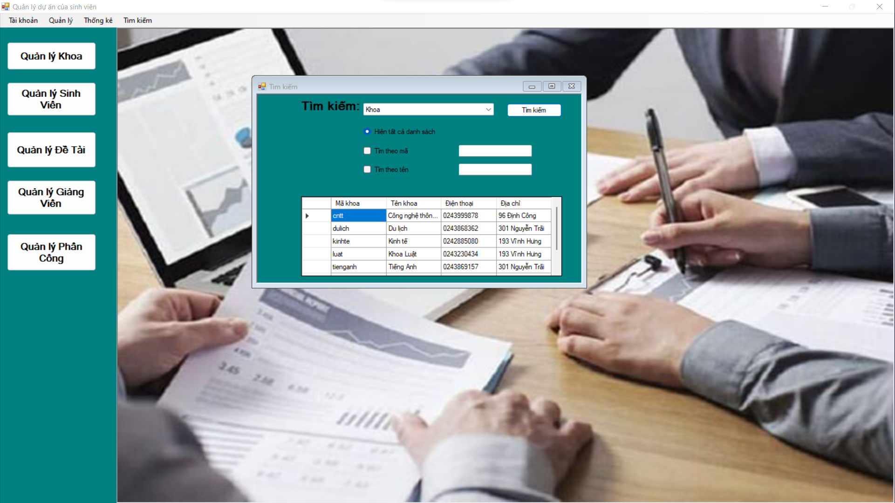

## PHẦN KẾT LUẬN

* ***Tóm tắt kết quả thực hiện***

Mặc dù nhóm em đã cố gắng tìm hiểu công việc “Quản lý sinh viên” nhưng không sao tránh khỏi những thiếu sót. Mong thầy đóng góp thêm ý kiến để nhóm em có thêm kinh nghiệm và từ đó hoàn chỉnh hơn.

Quá trình phân tích – thiết kế hệ thống quản lý khách sạn cơ bản đã hoàn thành những công việc sau:

|  |  |  |  |  |
| --- | --- | --- | --- | --- |
| STT | Ngày | Công Việc | Người Thực Hiện | Ký Tên |
| 1 |  | Thiết kế dữ liệu |  |  |
| 2 |  | Thiết kế giao diện |  |  |
| 3 |  | Thiết kế xử lý |  |  |
| 4 |  | Cài đặt |  |  |
| 5 |  | Cài đặt |  |  |
| 6 |  | Kiểm tra chương trình |  |  |

|  |  |  |  |
| --- | --- | --- | --- |
| STT | Chức năng | Mức độ hoàn thành | Ghi Chú |
| 1 | Thiết kế dữ liệu | 30% |  |
| 2 |  |  |  |
| 3 |  |  |  |
| 4 |  |  |  |
| 5 |  |  |  |
| 6 |  |  |  |

* + Mô tả được bài toán
  + Xây dựng nghiệp vụ và hiểu rõ được các nghiệp vụ của khách sạn
  + Vẽ sơ đồ usecase
  + Đặc tả usecase
  + Sơ đồ tuần tự
  + Lược đồ lớp
  + Biểu đồ hoạt động
  + Thiết kế giao diện
  + Hiểu và triển khai được chương trình với mô hình Three-layer.
  + Nắm bắt và thực hiện được quy trình phân tích, thiết kế một hệ thống phần mềm theo hướng đồi tượng

Do thời gian hạn chế và kinh nghiệm của bản thân tụi em chưa nhiều nên việc phân tích thiết kế chưa hoàn thiện như một phần mềm quản lý thực thụ mang tính chất học hỏi, trao dồi và bước đầu làm quen với thực tế. Nhưng qua báo cáo này, nhóm em đã học hỏi được nhiều kiến thức cũng như kinh nghiệm trong quá trình phân tích thiết kế hệ thống.